IlL

Gita in Svizzera dal 27 al 29 agosto

Venerdì 27/08 partenza alle ore 5.00 da Meledo; pranzo in ristorante ad Aosta; nel pomeriggio entrata in Svizzera per il Gran San Bernardo e arrivo a Saint–Maurice (VS): pellegrinaggio all’Abbazia di San Maurizio. Cena e pernottamento.
Sabato 28/08 colazione e visita alla città di Losanna, pranzo in un ristorante italiano a Dorigny e nel pomeriggio visita alla città di Ginevra. Costeggiando la sponda francese del lago Lemanno (di Ginevra), passando per Evian, rientro a Saint- Maurice per cena e pernottamento.
Domenica 29/08 colazione e partenza per Vevey, dove alle ore 11,00 ci sarà la Messa con la comunità italiana nella chiesa di Notre-Dame. Pranzo, nel pomeriggio rientro in Italia e, con soste intermedie, arrivo a Meledo previsto in serata. Il viaggio è organizzato con l’Agenzia viaggi CALIBA di Vicenza.

Quota individuale di partecipazione: euro 220,00 (con 50 partecipanti) Supplemento camera singola euro 15,00 a persona per notte.
Acconto di euro 50,00 all’iscrizione e saldo di euro 170,00 entro il 30 giugno.

La quota comprende: il viaggio in pullman Granturismo; sistemazione in istituto religioso a Saint-Maurice, in camere doppie con servizi privati; pensione completa dal pranzo del 1º giorno al pranzo dell’ultimo; bevande ai pasti; assicurazione sanitaria e bagaglio Elvia.
Non comprende: mance, ingressi, extra e quanto non indicato nella “quota comprende”.
Per iscrizioni rivolgersi a don Demetrio Guarato, tel. 0444/820808.
------------------------------------------------------------
Due Giorni per Catechisti / e
Venerdì 18 giugno e sabato 19 giugno 2004, a Villa S. Carlo
“La via della Bellezza”

Iniziazione Cristiana: a che punto siamo e dove andiamo?

Venerdì 18 ore 15,00 - 18,00 “Catechesi e Iniziazione Cristiana in Diocesi”: relazione sui dati emersi dai questionari; punti forti e nodi problematici emersi dall’indagine.
Sabato 19 ore 9,00 – 12,00: “Ripensare l’Iniziazione Cristiana” (don Simone Giusti di Pisa);
ore 14,30- 18,00 “Dove andare?”: Indicazioni per proseguire nella sperimentazione degli orientamenti pastorali (don Flavio Grendele)

Si può partecipare liberamente senza doversi iscrivere. Chi vuole può usufruire del pasto al la mensa della casa , prenotando il giorno stesso, oppure pranzare al sacco nel parco.
----------------------------------------------------------------------------------------------------------
GREST 2004: dal 23 agosto al 5 settembre
Le iscrizioni al GREST si ricevono al bar del centro parr. a partire dal 19 giugno.
I giovani, adulti e anziani che si rendono disposti a collaborare nell’animazione del GREST sono invitati all’incontro di martedì 15 giugno, ore 20,30. Grazie!

Domenica 13, dopo la Messa delle 10.30: Solenne processione del “Corpus Domini”
con la partecipazione dei bambini di 1ª Comunione biancovestiti
Ore 16, al centro parrocchiale, incontro dei Genitori in preparazione al Battesimo
Lunedì 14, ore 20.00 S. Messa ai Vegri , via Fogazzaro (fam. Grandi)
Martedì 15, ore 20.30 incontro per i collaboratori del Grest
Giovedì 17, ore 20.00 S. Messa in Via Veneto (da Vitaliani Vitaliano)
Venerdì 18, ore 15.00: inizio Due Giorni Catechisti a Villa S. Carlo di Costabissara; ore 20,00 S. Messa al Cimitero.
Sabato 19, ore 11.00 Matrimonio di Brun Stefania e Menti Andrea
---------------------------------------------------------------------------------------------
* Da lunedì 14 a giovedì 17 giugno don Demetrio partecipa all’Assemblea nazionale
dell’U.A.C. a S. Giovanni Rotondo. Per urgenze rivolgersi a don Silvio.
---------------------------------------------------------------------------------------------
Pulizie della Chiesa: mercoledì 16 ore 9.00: Bellinaso Gina – Crestani Maristella – Lovato Anita – Peota M. Teresa – Peota Anna – Peota Margherita.
Raccolta del vetro: è stata ricavata la somma di euro 165,00.
Un vivo ringraziamento a chi ha collaborato.
Visita e Benedizione delle Famiglie: Chi era assente quando è passato don Demetrio e desidera la visita e la benedizione della famiglia, comunichi in Canonica i giorni e gli orari anche per telefono (0444.820808). Se non c’è, lasciate il messaggio.
-----------------------------------------------------------------------------------------------------
Attività sportive al Centro parrocchiale S. Maurizio di Meledo

- 1º Torneo di Pallavolo a squadre miste
E’ iniziato giovedì 3 giugno. Le semifinali avranno luogo il mercoledì 16 giugno e le finali il venerdì 18 giugno.
- 10º Torneo di Calcetto “Fagiolo” dell’AC²MMS
Inizia lunedì 14 giugno, si conclude mercoledì 23 giugno con le Semifinali e venerdì 25 giugno con le Finali.

Torneo di Pallavolo femminile dell’ AC²MMS
1ª giornata 28 giugno; 2ª giornata 29 giugno; 3ª giornata 30 giugno
---------------------------------------------------------------------------------------------
Il leone e la volpe

Una volta un vecchio leone che non era più in grado di cacciare, pensò di sdraiarsi nella sua grotta dandosi ammalato. Così, quando gli altri animali fossero venuti a fargli visita, sarebbero stati delle facili prede.
Il gioco funzionò fino a quando non toccò alla volpe che, sempre invitata ad entrare nella grotta del leone, gli disse: “Io per verità entrerei, bello mio, se non vedessi un gran numero di impronte di coloro che sono entrati e nessuna di quelli usciti!”.
Vi sono luoghi ove entri vivo e vi trovi la morte dell’anima.

Posta Prioritaria di Tonino Lasconi

PECORA NERA? MA NEANCHE PER IDEA…
Don Tonino, ti ho scritto qualche settimana fa per chiederti come mai la mia cara zia non potesse farmi da madrina nella cresima dal momento che è divorziata. La tua risposta non mi ha convinto molto, ma comunque ho dovuto trovare un’altra madrina e devo dire che mi è andata bene. Sono rimasta soddisfatta. Però sono sorte altre complicazioni. La proibizione di fare da madrina ha scatenato un putiferio a casa sua e a casa mia. E’ stato come se i nonni e tutti gli altri parenti si fossero resi conto all’improvviso della situazione in cui la zia si trova, e hanno cominciato a considerarla la pecora nera della famiglia, lontana da Dio e dalla Chiesa. Allora io ti chiedo: è vero che mia zia è lontana da Dio e che quindi Dio non la ama più? E ti chiedo anche un’altra cosa: se Dio è tanto buono e se mia zia ha sbagliato a lasciare suo marito e a prenderne un altro, perché Dio non l’ha aiutata a non sbagliare? Ti prego: rispondimi. Alessia

Cara Alessia, per capirci al volo e per bene dobbiamo fare un piccolo ragionamento. Per sapere come si comporta Dio (a chi vuol bene, come vuol bene, come ci aiuta, come ci perdona…) non abbiamo altra possibilità che vedere come si è comportato Gesù quando stava in mezzo a noi. Perché Dio non lo ha visto mai nessuno. Soltanto Gesù. E soltanto lui ci ha permesso di vederlo. Allora, come si è comportato Gesù con quelli che sbagliavano? Li guardava con cattiveria, come facevano i farisei? Macché! Erano i suoi preferiti. Tanto che i farisei si arrabbiavano come matti perché Gesù accettava perfino di andare a mangiare a casa loro. L’amore non la condanna era il modo di Gesù per aiutare a cambiare vita coloro che avevano sbagliato. Questo deve essere il nostro atteggiamento. Se Dio amasse soltanto coloro che sono dentro la chiesa, poveri noi! Allora gli africani, gli asiatici, gli eschimesi, i cinesi? La chiesa è proprio il segno dell’amore di Dio per tutti, soprattutto per quelli che sono “fuori”. Quindi, via ogni dubbio: Dio ama tutti e soprattutto quelli che per qualche motivo si sono allontanati da Lui. Non ci sono pecore nere nel suo ovile! A questo proposito, Gesù dice un’altra cosa importantissima: non condannate mai nessuno, perché soltanto Dio conosce il cuore dell’uomo e della donna. Cosa ne sappiamo noi del perché tua zia è arrivata a quella decisione? Soltanto Dio lo sa, e lui che lo sa è sempre pronto ad abbracciarla e farle festa. Noi possiamo solo constatare che non ce l’ha fatta a vivere come Gesù chiede. Per il resto non possiamo fare altro che volerle bene più di prima, dandole tutto l’aiuto possibile per comprendere gli eventuali suoi errori e superarli. “Ma perché Dio non l’ha aiutata a non sbagliare?”, chiedi tu. Dio ci aiuta a non sbagliare, ma non può fare più di tanto, perché rispetta sempre e comunque la nostra libertà. Ma su questo potremo parlare più a lungo un’altra volta. (da “Popotus”, 3.06.04)

Hanno collaborato: Don Demetrio, Giuseppe e Stefania.
Venerdì 18 giugno, alle ore 20.30, ci sarà Giuseppe.

MELEDO - PARROCCHIA DI S. MAURIZIO

S.S. Corpo e Sangue di Cristo
N. 401 - 13 Giugno 2004

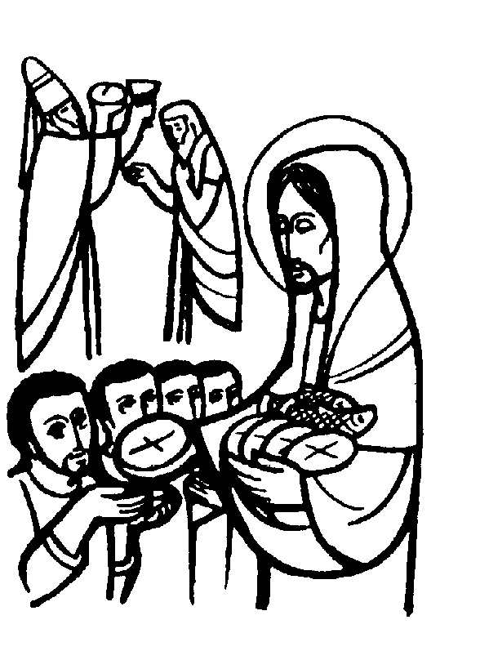

“Tutti mangiarono e si saziarono e delle parti loro avanzate furono portate via dodici ceste”. (Lc. 9,17)

La Liturgia ci invita a leggere in chiave eucaristica il miracolo della moltiplicazione dei pani e dei pesci che un ragazzo portava con sé.
Gesù non solo sfama la folla che lo segue da più giorni ma farà ai suoi discepoli un dono molto più grande: darà il suo Corpo e il suo Sangue come cibo e bevanda di salvezza.

DOMENICA 13: Festa del “Corpus Domini” - S. Antonio
Ss. Messe festive ore 8.00 –10.30

Dopo la Messa delle 10.30: Solenne Processione Eucaristica del “Corpus Domini”
con la partecipazione dei bambini di Prima Comunione biancovestiti

LUNEDI’ 14: S. Eliseo ore 20.00 S.Messa in via Fogazzaro
Def. Franca Frazza ved. Grandi (fam. Grandi)

MARTEDI 15: S. Vito ore 9.30 S. Messa al pensionato

MERCOLEDI’ 16: S. M. Teresa Scherer ore 9.30 S. Messa al pensionato

GIOVEDI’ 17: S. Adolfo ore 20.00 S.Messa in via Veneto
(fam. Vitaliani Vitaliano)

VENERDI’ 18: S. Gregorio Barbarigo ore 20.00 S. Messa al Cimitero
Def. a. Crestani Anna Maria ved. Pajusco; a. Soldà Antonio; a. Belloni Efrem; Negro Sergio; Dal Grande Angelo e Tregnaghi Bruno

SABATO 19: Cuore Immacolato di Maria ore 19.00 S. Messa prefestiva
Def. Giacomello Emilio, Antonia e Sandra; Mastrotto Antonio; Volpiana Giovanni.

DOMENICA 20: XII fra l’anno Ss. Messe festive ore 8.00 –10.30

